

Manter Devoluções
O objetivo desta funcionalidade é manter as bases de dados contendo as devoluções cadastradas, podendo ser acessada no caminho Gsan > Arrecadação > Devolução > Manter Devoluções.
Inicialmente, o sistema exibe a tela de filtro, onde deve ser informado os parâmetros necessários à seleção, conforme tela abaixo. Informe os parâmetros que julgar necessários e clique no botão .
Valida data da devolução
- Caso a data da devolução esteja inválida, será exibida a mensagem “Data da Devolução inválida”.
- Caso a data da devolução seja posterior à data corrente, será exibida a mensagem “Data da Devolução posterior à data corrente «data corrente»”.
Verifica existência da guia de devolução
- Caso a guia de devolução não exista, será exibida a mensagem “Guia de Devolução inexistente”.
Verifica preenchimento da guia de devolução
- Caso a guia de devolução seja informada ou alterada:
  - Obter os Dados da Guia de Devolução e não permitir alteração:
    - Localidade;
    - Matrícula do Imóvel;
    - Código do Cliente;
    - Referência da Devolução:
      - Caso a guia de devolução seja referente a conta, será exibida a referência da guia de devolução;
      - Caso contrário, fica nulo.
    - Tipo de Débito:
      - Caso a guia de devolução seja referente a guia de pagamento, exibe o tipo de débito da guia de devolução;
      - Caso a guia de devolução seja referente a débito a cobrar, exibe o tipo de débito da guia de devolução;
      - Caso a guia de devolução seja referente a conta, fica nulo.
    - O Valor da Devolução e permite alteração para valor menor:
      - As Devoluções Realizadas para a Guia de Devolução: Valor da Devolução = Devolução Calculada - Devoluções Realizadas.
Verifica existência da localidade
- Caso o código da localidade não exista no sistema, será exibida a mensagem “Localidade inexistente”.
Verifica existência da matrícula do imóvel
- Caso a matrícula do imóvel informada não exista no sistema, será exibida a mensagem “Matrícula inexistente”.
Verifica localidade da matrícula do imóvel
- Caso tenha informado a Localidade e esta seja diferente da localidade da matrícula do imóvel, será exibida a mensagem “A Localidade da Matrícula («xxxxx») é diferente da Localidade informada («Localidade informada»)”; caso contrário, atribui a localidade da matrícula do imóvel ao campo Localidade.
Verifica preenchimento do imóvel e do cliente
- Item de lista não ordenadaCaso informe a matrícula do imóvel, desabilita o Código do Cliente; caso contrário, habilita o Código do Cliente.
- Caso informe o Código do Cliente, desabilita a matrícula do imóvel; caso contrário, habilita a matrícula do imóvel.
Verifica existência do código do cliente
- Caso o código do cliente informado não exista no sistema, será exibida a mensagem “Código de cliente inexistente”.
Valida referência da devolução
- Caso a referência da devolução esteja inválida, será exibida a mensagem “Referência da Devolução inválida”.
- Caso a referência da devolução seja posterior ao mês e ano correntes, será exibida mensagem “Referência da Devolução posterior ao Mês e Ano correntes «mês e ano correntes»”.
Verifica existência de dados
- Caso não exista a tabela na base de dados, será exibida a mensagem “Tabela «nome da tabela» inexistente” e cancelar a operação.
- Caso a tabela esteja sem dados, será exibida a mensagem “Tabela «nome da tabela» sem dados para seleção” e cancelar a operação.
Verifica preenchimento da localidade
- Caso tenha informado o cliente:
  - Caso não tenha informado a Localidade, será exibida a mensagem “A Localidade deve ser informada”.
Verifica situação da devolução
- Caso a situação anterior e a situação atual da devolução estejam preenchidas, será exibida a mensagem “A Devolução passou da situação «xxxxxxxxx» para a situação «xxxxxxxx». Não é possível excluí-la”.
Verifica preenchimento da Guia de Devolução e dos Dados da Guia de Devolução
- Caso a Guia de Devolução esteja preenchida, desabilita os Dados da Guia de Devolução; caso contrário, habilita os Dados da Guia de Devolução.
- Caso algum campo dos Dados da Guia de Devolução esteja preenchido, desabilita a Guia de Devolução; caso contrário, habilita a Guia de Devolução.
Valida valor da devolução
- Caso tenha informado a guia de devolução:
  - Caso o valor da devolução informado seja maior que o valor da devolução obtido a partir da Guia de Devolução, será exibida a mensagem “Valor da Devolução superior ao valor da Guia de Devolução «valor da guia de devolução»”. Confirma ou Cancela.
Verifica preenchimento dos campos
- Caso o usuário não informe ou selecione o conteúdo de algum campo necessário à atualização da devolução, será exibida a mensagem “Informe «nome do campo que não foi preenchido ou selecionado»”.
Devolução possui vínculos no sistema
- Caso o usuário tenha selecionado uma devolução que possua outros vínculos no sistema (ex.: devolução com aviso bancário, devolução com guia de devolução), será exibida a mensagem “Não é possível excluir a(s) devolução(ões) selecionada(s) devido a vínculos com outras informações”.
Atualização realizada por outro usuário
- Caso o usuário esteja tentando atualizar uma devolução e a mesma já tenha sido atualizada durante a manutenção corrente, será exibida a mensagem “Essa Devolução foi atualizada por outro usuário. Realize uma nova atualização”.
Verifica sucesso da transação
- Caso o código de retorno da operação efetuada no banco de dados seja diferente de zero, será exibida a mensagem conforme o código de retorno; caso contrário, exibe a mensagem “«descrição da função» efetuada com sucesso”.
Verifica existência do tipo de débito
- Caso o tipo de débito não exista, será exibida a mensagem “Tipo de Débito Inexistente”.
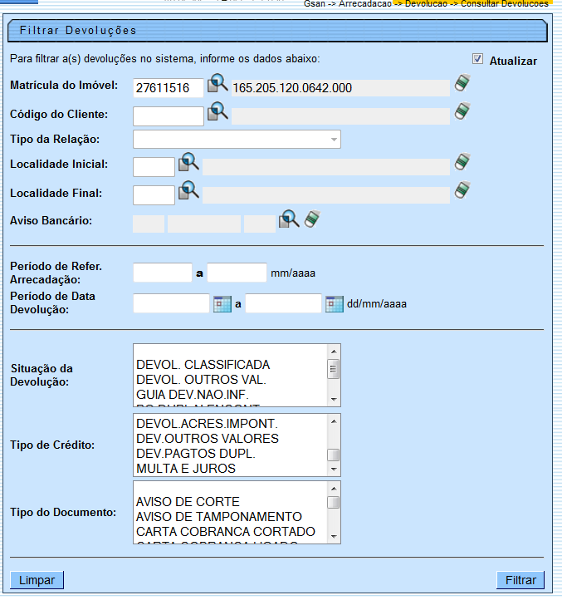
Em seguida, o sistema exibe a tela de “Manter”, contendo os dados da devolução, que através do hiperlink do campo “Valor da Devolução” possibilita Atualizar a devolução, como também possibilita a impressão do relatório das “Devoluções” cadastradas, clicando no botão , conforme modelo abaixo.
Para excluir um item cadastrado, marque o checkbox correspondente, ou para remover todos os itens clique no hiperlink Todos, e, em seguida, clique no botão .
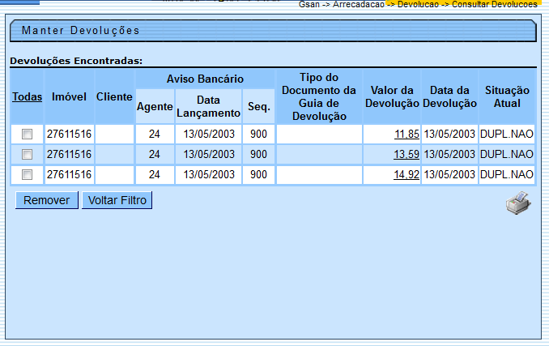
Ao clicar no hiperlink do campo “Valor da Devolução”, tela “Manter Devoluções” (acima), será exibida a tela “Atualizar Devolução” (abaixo). Faça as modificações que julgar necessárias e clique no botão .
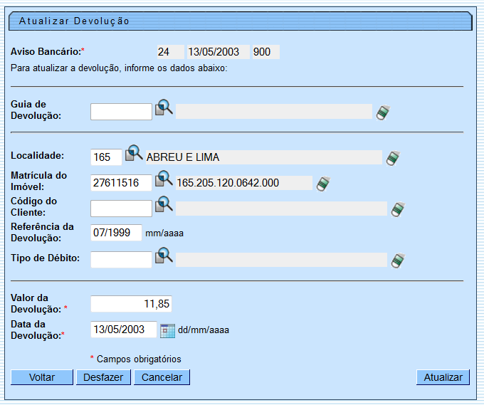

Preenchimento dos Campos
Campo | Preenchimento dos Campos
Aviso Bancário(*) | Campo obrigatório - O sistema exibe os dados sobre o aviso bancário.
Guia de Devolução | Informe o código da guia de devolução, com no máximo 9 (nove) dígitos, ou clique no botão para selecionar a guia desejada. O nome da guia será exibido no campo ao lado.  Para apagar o conteúdo do campo, clique no botão ao lado do campo em exibição.
Localidade | Informe o código da localidade, com no máximo 3 (três) dígitos, ou clique no botão para selecionar a localidade desejada. O nome da localidade será exibido no campo ao lado.  Para apagar o conteúdo do campo, clique no botão ao lado do campo em exibição.  Para obter detalhes sobre o campo Localidade, clique no link Pesquisar Localidade.
Matrícula do Imóvel | Informe a matrícula do imóvel, ou clique no botão para selecionar a matrícula desejada. A identificação do imóvel será exibida no campo ao lado.  Para apagar o conteúdo do campo, clique no botão ao lado do campo em exibição.  Para obter detalhes sobre o campo Matrícula do Imóvel, clique no link Pesquisar Imóvel.
Código do Cliente | Caso não seja exibido pelo sistema, informe o código do cliente, ou clique no botão para selecionar o código desejado. O nome da guia será exibido no campo ao lado.  Para apagar o conteúdo do campo, clique no botão ao lado do campo em exibição.  Para obter detalhes sobre o campo Código do Cliente, clique no link Pesquisar Cliente.
Referência da Devolução | Informe a referência da devolução, no formato mm/aaaa (mês, ano).
Tipo de Débito | Informe o tipo de débito, com no máximo 4 (quatro) dígitos, ou clique no botão para selecionar o tipo desejado. O nome será exibido no campo ao lado.  Para apagar o conteúdo do campo, clique no botão ao lado do campo em exibição.  Para obter detalhes sobre o campo Tipo de Débito, clique no link Pesquisar Tipo de Débito.
Valor da Devolução(*) | Campo obrigatório - Informe o valor da devolução, numérico, com duas casas decimais.
Data da Devolução(*) | Campo obrigatório - Informe a data de devolução, no formato dd/mm/aaaa (dia, mês, ano), ou clique no botão para selecionar a data desejada.  Para obter detalhes sobre o campo Data da Devolução, clique no link Pesquisar Data - Calendário.

MODELO DO RELATÓRIO - DEVOLUÇÕES EFETUADAS
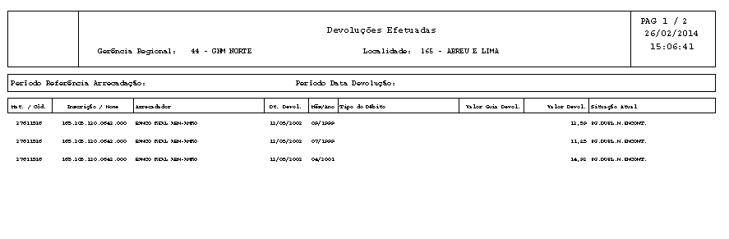

Tela de Sucesso
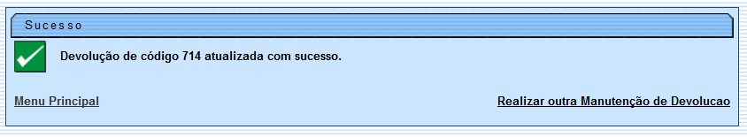

Funcionalidade dos Botões
Botão | Descrição da Funcionalidade
 | Ao clicar neste botão, o sistema permite consultar um dado nas bases de dados.
 | Ao clicar neste botão, o sistema apaga o conteúdo do campo em exibição.
Ao clicar neste botão, o sistema permite selecionar uma data válida, no formato dd/mm/aaaa (dia, mês, ano).
Para obter detalhes sobre o preenchimento do campo de datas, clique no hiperlink Pesquisar Data - Calendário.
 | Ao clicar neste botão, o sistema limpa o conteúdo dos campos na tela.
 | Ao clicar neste botão, o sistema cancela a operação e retorna à tela principal.
 | Ao clicar neste botão, o sistema comanda a execução do filtro com base nos parâmetros informados.
 | Ao clicar neste botão, o sistema comanda geração do relatório dos arrecadadores cadastrados, conforme modelo.
 | Ao clicar neste botão, o sistema remove o(s) arrecadador(es) selecionado(s) das bases de dados.
 | Ao clicar neste botão, o sistema retorna à tela de filtro.
 | Ao clicar neste botão, o sistema volta à tela anterior.
 | Ao clicar neste botão, o sistema desfaz o último procedimento realizado.
 | Ao clicar neste botão, o sistema comanda a atualização dos dados.
 | Ao clicar neste botão, o sistema comanda a execução do comando de cobrança.
Clique aqui para retornar ao Menu Principal do GSAN

